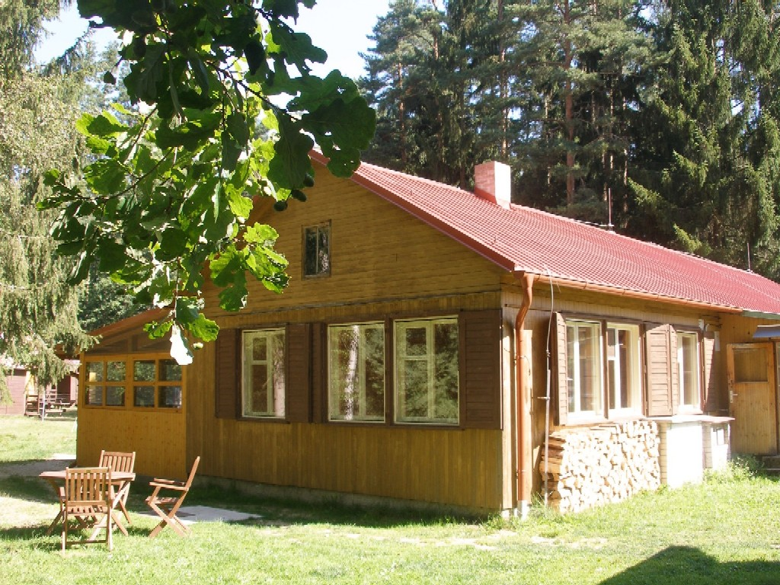

Ubytování pro farníky blízko Třeboně
Vhodné pro jednotlivé rodiny i skupiny

Od 27.8. do 16.9.12 mimosezónní cena 125Kč za osobu na den !
Akce pro seniory, studenty, maminky s dětmi školou nepovinnými, ..

Dostupné vlakem i busem, parkoviště u areálu chatek.
Kapacita 70 míst + vybavené kuchyňky a společenské místnosti.
www.ChatkyNaJihu.cz

Od 27.8.12 možnost rezervace pobytu skupin pro sezónu 2013

Kontakt: Iva Neumannová, m. 732 755 676

